**作业1：LSTM RNN GRU 对比试验**

**任务介绍：**

本作业目的是引导同学们阅读PyTorch中的文档，以理解RNN的使用方式和性能对比。

**任务描述：**

1. 阅读Pytorch内置的[Recurrent Layers](https://pytorch.org/docs/stable/nn.html#recurrent-layers)的官方文档（包括LSTM，RNN，GRU），了解不同的Recurrent Layers的输入和输出结构，以及初始化参数的含义。请在实验报告当中任意挑选一种，简单介绍它的输入输出的格式、以及初始化参数的含义。
2. 修改example_imdb_lstm_torch.py 中的ImdbNet类的self.lstm为上述三种内置的Layer（LSTM，RNN，GRU；其中原始代码中已经填充了LSTM），运行代码并在实验报告当中汇报结果，结果格式请参考下面的“LSTM的参考结果”

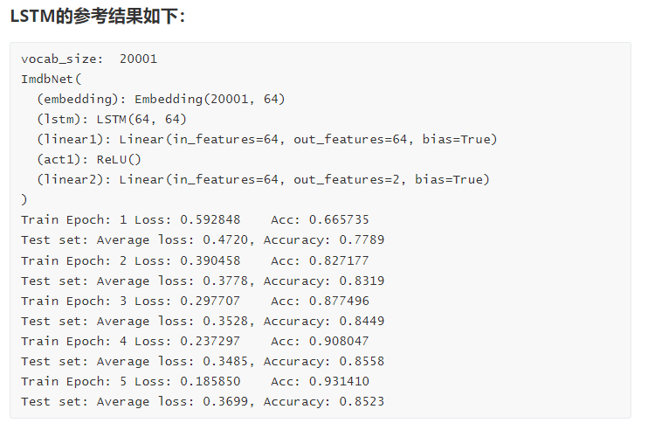

**提交要求：**

**在实验报告中包括1、2**

1. 任选一种Recurrent Layers的介绍（1分）
2. LSTM RNN GRU 对比实验的实验结果（2分）

**作业2 手写LSTM实验：**

**任务介绍：**

本作业目的是让同学们了解LSTM的实现细节。

**任务描述：**

1. 在不使用nn.LSTM的情况下，从原理上实现LSTM。你可以参考PPT或者Pytorch官方文档[LSTM — PyTorch 2.2 documentation](https://pytorch.org/docs/stable/generated/torch.nn.LSTM.html#torch.nn.LSTM)来完成这个任务。
2. 训练后测试集准确率要求不低于80% ，你需要在实验报告当中汇报结果，结果的格式请参考上面的“**LSTM的参考结果**”（2分），我们会检查代码实现的正确性（2分）
3. 调整网络结构（例如网络隐藏层维度，1分）、损失函数（其它的损失函数可以参考Pytorch的官方文档[torch.nn#loss-functions](https://pytorch.org/docs/stable/nn.html#loss-functions)，1分）、训练流程（例如训练的超参数，epoch、batchsize等，1分），观察他们对训练效果的影响。

**注：80%的准确率仅要求最优结果。在调整网络结构、损失函数、训练流程当中，不要求达到80%准确率。**

**提交要求：**

**在实验报告中包括1、2**

1. 超过80%实验结果的截图（2分）
2. 调整三个不同内容的结果截图（3分）
3. 内容包括整个作业包，其中必须包括手写LSTM的代码（正确实现，2分）。